Liban 2003 I - ÉVOLUTION TEMPORELLE DE DEUX OSCILLATEURS (9 points)
http://labolycee.org

A – Oscillateur mécanique

Une table à digitaliser est un dispositif permettant d'enregistrer les positions d'un système mécanique en fonction du temps.
Un solide S, de masse m = 100 g, relié à une soufflerie réglable est accroché à deux
ressorts identiques à spires non jointives. On enregistre la position de son centre d'inertie
G au cours du temps à l'aide de l'ordinateur connecté à une table à digitaliser horizontale.
(voir schéma n°1)
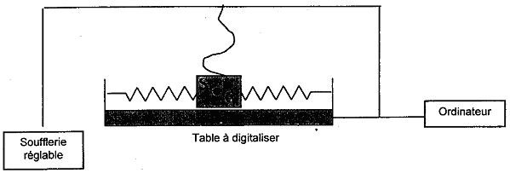

Schéma n°1

L'oscillateur décrit ci-dessus est équivalent à un solide de masse m accroché à un seul
ressort à spires non jointives de constante de raideur k. La position du centre d'inertie G
du solide est repérée par son abscisse x dans le repère (O, ) (voir le schéma n°2 de
l'annexe à rendre avec la copie).
A l'équilibre, le centre d'inertie G coïncide avec l'origine O du repère.

On réalise trois enregistrements dans les conditions suivantes:
a. Soufflerie à puissance maximale ;
b. Puissance de la soufflerie légèrement diminuée ;
c. Puissance de la soufflerie fortement diminuée .
On obtient les enregistrements 1, 2 et 3 ci dessous :
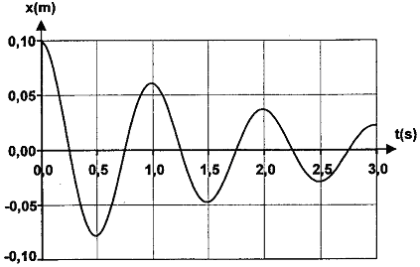

Enregistrement 1

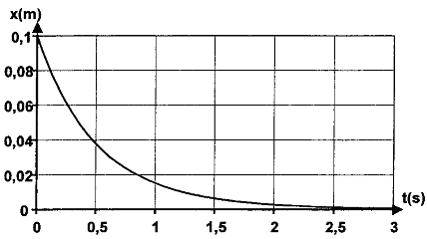
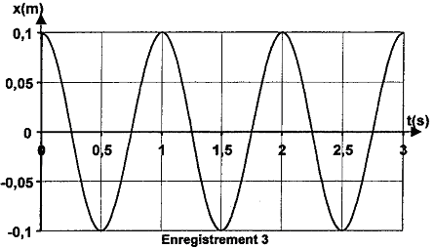

Enregistrement 2

- Indiquer pour chacun des trois enregistrements:

- la condition (a, b ou c) de fonctionnement de la soufflerie ;
- le régime d'évolution (périodique, pseudo-périodique ou apériodique).

Dans toute la suite on se place dans le cas où les frottements sont négligeables.

- a) Sur le schéma n°2 ( annexe à rendre avec la copie), représenter au
centre de gravité G les forces s'exerçant à l'instant t sur le solide S, et les nommer.

b) En appliquant la deuxième loi de Newton, montrer que l'équation différentielle du
centre d'inertie G du solide S est : .

c) La solution analytique de l'équation différentielle est de la forme :
.
Comment nomme-t-on les constantes X_{M} et ? Déterminer leurs valeurs sachant
que S est lâché à t = 0 sans vitesse initiale au point d'abscisse x = 10,0 cm.

d) Déterminer la période propre T₀ de l'oscillateur en utilisant l'un des enregistrements
précédents.

e) A l'aide d'une analyse dimensionnelle, déterminer l'expression de la période propre
T₀ parmi celles proposées ci-dessous :

; ; .

En déduire la valeur numérique de la constante de raideur k du ressort équivalent.

- On étudie maintenant les différentes formes d'énergie du solide dans le cas du régime périodique.

a) Exprimer pour le système {ressort-solide S} à une date t, en fonction de k, m , x et
v :
- l'énergie potentielle élastique E_{P};
- l'énergie cinétique E_{C}.

Donner l'expression de l'énergie mécanique E en fonction de E_{P} et E_{C}.
b) Que peut-on dire de l'énergie mécanique au cours du mouvement ?
Exprimer et calculer l'énergie mécanique à t = 0. En déduire la vitesse de S au
passage par sa position d'équilibre.
c) Les figures données sur le schéma n°3, (annexe à rendre avec la copie),
représentent les variations au cours du temps des différentes énergies E , E_{P} , E_{C} .
Compléter le schéma en identifiant chacune des courbes. Justifier.
d) Dans le cas d'un régime pseudo-périodique, pourquoi l'énergie mécanique E
diminue-t-elle au cours du temps ?

B – Application des oscillations électriques

Dans cette partie, on étudie une application des oscillations électriques dans le domaine
de la météorologie. Pour mesurer le taux d'humidité relative de l'air (noté % d'HR), on peut employer un capteur appelé "humidistance" dont le principe simplifié utilise un
condensateur de capacité variant avec l'humidité.

Pour mesurer la valeur de la capacité du condensateur, on peut le placer dans le circuit
ci-dessous dans lequel la bobine d'inductance L a une résistance négligeable.

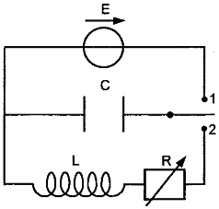

L'interrupteur est d'abord placé en position 1 pour charger le condensateur, puis basculé
en position 2 pour le décharger. Un système informatisé d'acquisition de données permet
de relever la tension aux bornes du condensateur au cours de la décharge.

- Suivant la valeur de la résistance R non nulle, l'évolution du système (R, L, C) se fait
suivant deux régimes différents.
Tracer l'allure de la tension aux bornes du condensateur en fonction du temps pour ces
deux régimes que l'on nommera.

- On suppose maintenant que la résistance R est nulle ; reproduire la partie du circuit
correspondant à la décharge. Établir l'équation différentielle régissant l'évolution
temporelle de la charge q du condensateur.

- Vérifier que l'expression: q = Q_{M} est solution de l'équation différentielle,
si la période propre T₀ a pour expression T₀ = 2π .

- Le condensateur du capteur d'humidité est introduit dans le circuit précédent.
Dans les conditions atmosphériques de l'expérience, la période mesurée vaut
T = 31,4 µs.
Sachant que l'inductance de la bobine est L = 200 mH, calculer la capacité du
condensateur.

- On lit sur la notice de l'appareil:

Caractéristiques du capteur d'humidité:
gamme de mesures : 10 à 100 % d'HR.
sensibilité: 0,4 pF par % d'HR.
capacité à 25°C et à 43% d'HR : 122 pF.
température d'utilisation : 0 à 85°C.

a) L'expression de la capacité C du capteur est une fonction affine croissante du taux
d'HR noté h (exprimé en % d'HR). On peut donc écrire C = a.h + b.
En vous aidant des caractéristiques du capteur, déterminer les valeurs des
constantes a et b positives.
b) Dans les conditions expérimentales de la question 4. , déterminer le % d'HR de
l'atmosphère.

EXERCICE I : ANNEXE à rendre avec la copie

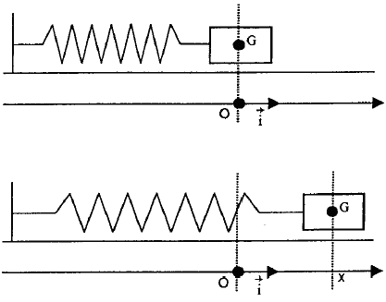

Position d'équilibre

A l'instant t

Schéma n°2

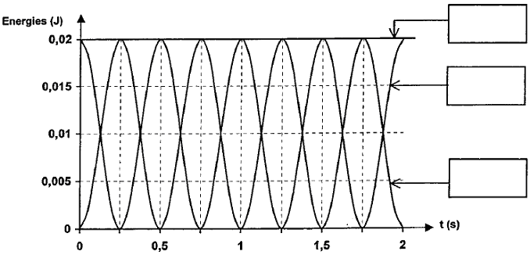
Schéma n°3

